Anlage 14
Verantwortlich Isa Hiekel RS5

Mooruntersuchungen im Rahmen der Erarbeitung von GEK

Hinweis für GEK-Bearbeiter: Für die Kalkulation der zu untersuchenden Moorflächen / Anzahl der Moorbohrungen im GEK kann die Moorkarte (etrs89/projekteboden/moore) herangezogen werden. Wer nicht die Möglichkeit hat, das ArcView zu nutzen kann im Bedarfsfall eine Kalkulation von I. Hiekel vornehmen lassen (Bitte 14 Tage Bearbeitungszeit einplanen.)

Hintergrundinfos:

Die Einbeziehung von Mooren in die GEK-Bearbeitung wird bei der zunehmenden Betrachtung der Nährstoffreduzierungskonzepte in den GEKs an Bedeutung gewinnen.

Derzeit läuft eine landesweite Machbarkeitsstudie „Moorschutz“ an, in der 750 potenzielle Moorschutzprojekte eruiert werden sollen. (Machbarkeitsstudie, LOS 1- L. Landgraf)
Für 25 Gebiete werden bis Ende 2012 Machbarkeitsstudien erarbeitet, für die bis 2013 Projektumsetzungen über die ILE-Richtlinie beantragt werden sollen. (20 Projekte in Machbarkeitsstudie LOS 2 – I. Hiekel)
Parallel dazu wird eine Moor-Informationssystem aufgebaut, in dem alle Moordaten gesammelt werden und aus dem auch eine reduzierte Datenstruktur für die Moorerfassungen in GEKs zur Verfügung gestellt wird.

1. Einschätzung des hydrologisch-genetischen (hydrogenetischen) Moortyps
Die Klassifikation des hydrogenetischen Typs ist im Gelände ohne Bodenansprache (4.) nicht ohne weiteres möglich. Es treten auch mehrere Typen innerhalb eines Moores auf. Anzugeben ist der Status: „vermutet“ (nach Geländemerkmalen) oder „bekannt“.

Horizontale Moore

1 Kesselmoor Meist kleinflächigere, in typischer Kessellage liegende Moore, die sich über das Grundwasserniveau emporgehoben haben, überwiegend nährstoffarm, im naturnahen Zustand charakteristische konzentrische Zonierung: dann nährstoffreiche bis nährstoffarme Randzone und nährstoffarme bis extrem nährstoffarme Kernzone, z.T. mit zentralem Moorauge (Kolk), oft große Moormächtigkeiten bis über 20 m, schwammsumpfig.
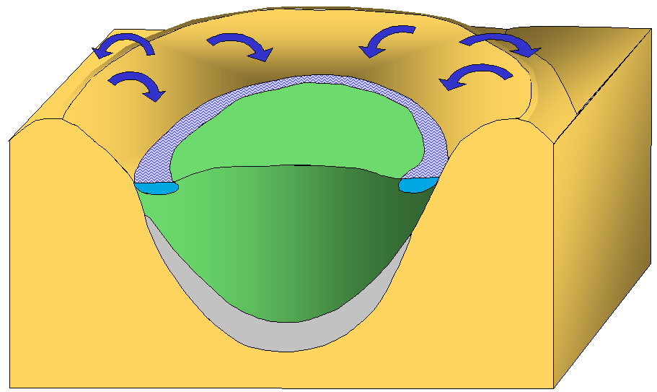

2 Verlandungsmoor Verlandung von Gewässern (Seen, Flüsse) mit Röhrichten und Schwingdecken, Schwingdecken oder Restgewässer vorhanden, geringe Torfauflage (< 2 m) über mächtigen Seenablagerungen (Mudden), sowohl nährstoffarme als auch nährstoffreiche Ausprägungen möglich, im naturnahen Zustand Schwing- und / oder Schwammmoore, in Kessellage und mit Gewässer häufig nur schwer von den Kesselmooren zu unterscheiden.
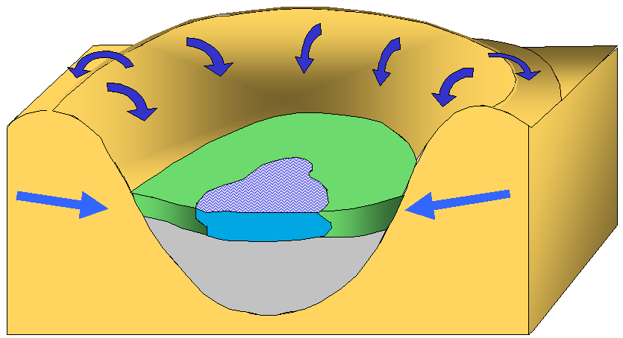

3 Versumpfungsmoor Meist nährstoffreich (Jungmoräne), selten nährstoffarm (Altmoräne), geringe Torfmächtigkeiten (< 2 m), oft von mineralischen Inseln durchragt, Torfe stärker zersetzt durch Wechsel von Trocken- und Überstauphasen, meist Standmoor, selten schwach schwammsumpfig (Altmoräne).

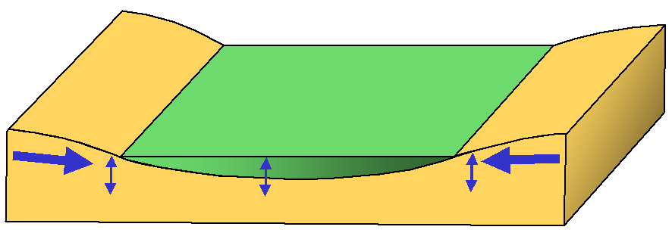

4 Überflutungsmoor An den Flussmittel- und -unterläufen, hochzersetzte mineralienhaltige (Sand, Kiesel) Schilf-, seltener Seggen- oder Bruchwaldtorfe, nährstoffreich, Standmoor bis schwach schwammsumpfig.

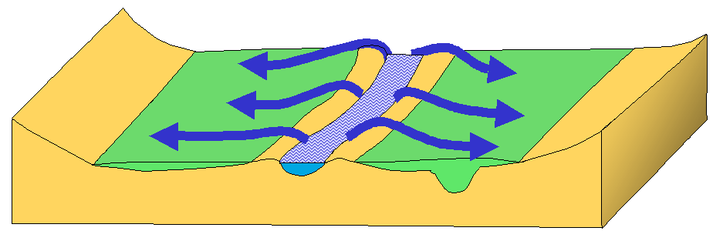

Geneigte Moore

5 Quellmoor Lineare oder punktuelle Quellaustritte, in Bereichen stärkster Quellaustritte kuppelartig aufgewölbt, nährstoffarm bis nährstoffreich, Speisung erfolgt generell über Grundwasser, Torfe oft hochzersetzt und mineralreich, häufig Ausfällungen (Schwefel, Eisen, Kalk) auf den Wasserflächen, der Abfluss erfolgt in Form von Überrieselung an der Mooroberfläche, Stand- und Schwammmoor.
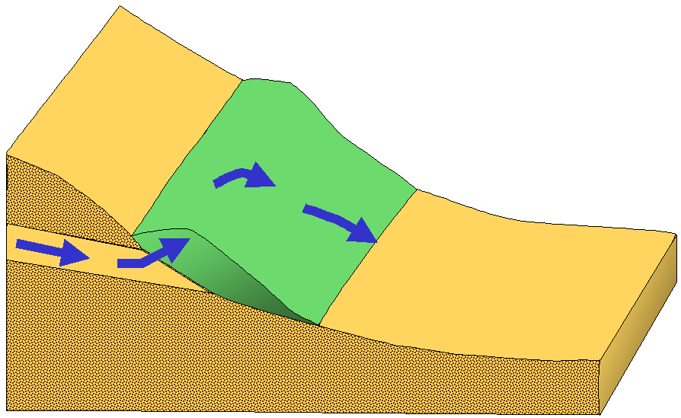

6 Durchströmungsmoor Im (extrem selten) naturnahen Zustand fast baumfreie, kontinuierlich gespeiste Moore, oft im Komplex mit Quellmooren, Torfe in den oberen Schichten locker gelagert, grobporig und gering zersetzt, Moos, Seggen,- und Schilftorfe, große Torfmächtigkeiten, oft natürlich mit Vorfluter (Fluss, See), schwammsumpfig.
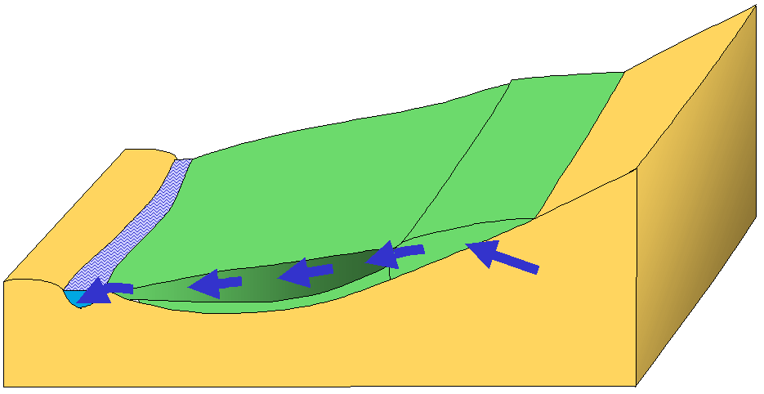

7 Hangmoor Flachgründige (< 1 m) Versumpfungen an Hängen mit diskontinuierlicher Wasserspeisung, hochzersetzte Torfe, die dem mineralischen Untergrund aufsitzen (keine Mudden), Standmoore, in der Jungmoräne selten und dann meist Quellmoore (von diesen häufig nur schwer zu unterscheiden).

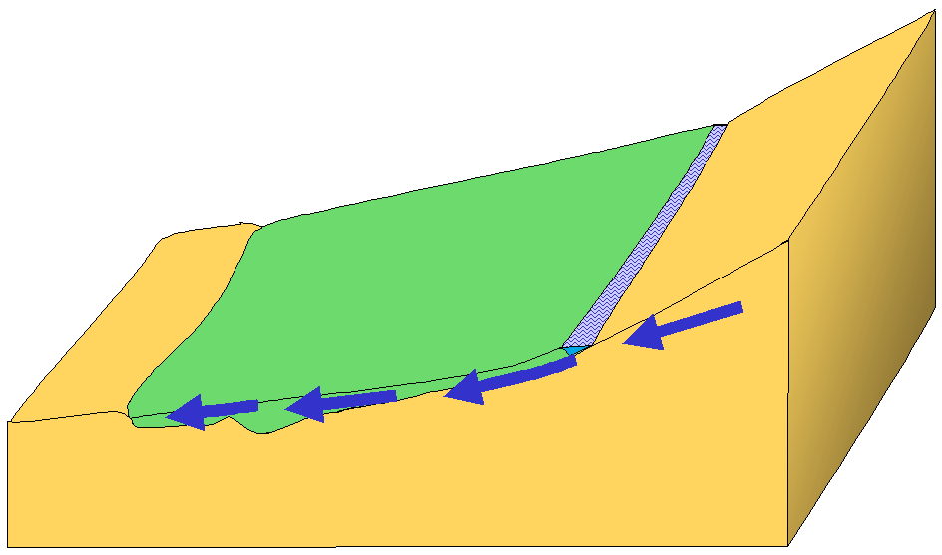

2. Einschätzung des hydrostatischen Typs
Hydrostatischer Typ:
Schwingmoor schwer betretbar/schwankend, Erschütterungen setzen sich in Wellen auf der Oberfläche fort, unterlagertes Wasserkissen
Schwammmoor betretbar bis schwer betretbar/weich, Erschütterungen schwingen im Umkreis mit, kein unterlagertes Wasserkissen
Standmoor gut betretbar/fest, stärkere Erschütterungen noch im Umkreis wahr-nehmbar, Torf im Oberboden hoch zersetzt und schwärzlich

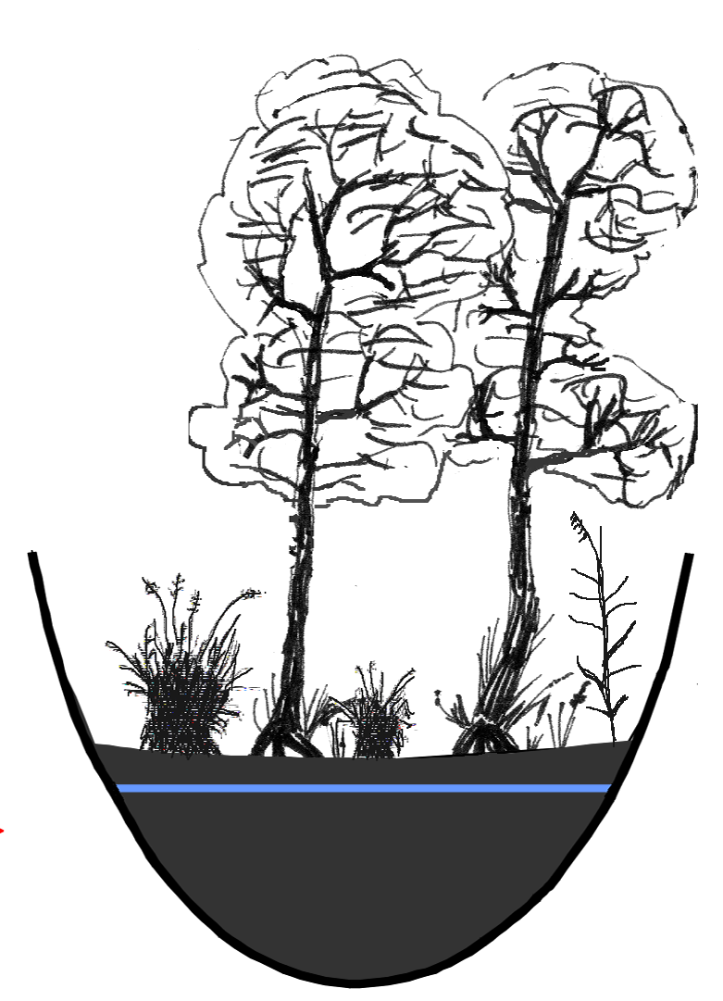
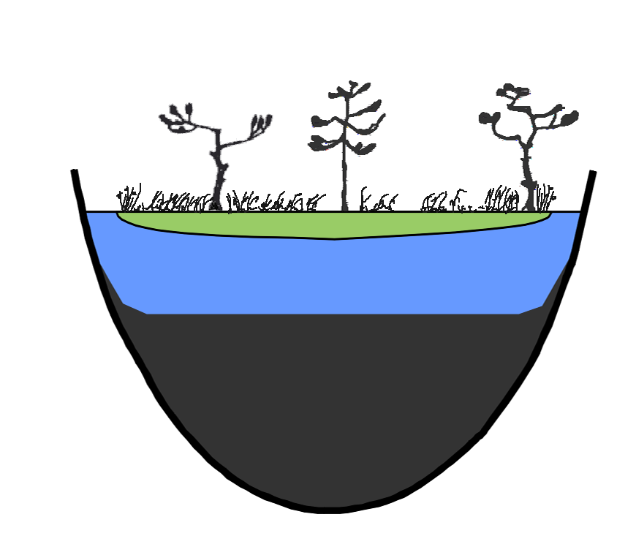


trockenes Schwing-/Schwammmoor gut betretbar/weiche Oberfläche, stärkere Erschütterungen noch im Umkreis wahrnehmbar, Torfbestandteile im Oberboden erkennbar
Schwingmoor
Schwammmoor
Standmoor
trockenes Schwing-
oder Schwammmoor
schwach bis mäßig zersetzter Torf
stark zersetzter Torf oder Mudde
Wasser

3. Entwässerungsintensität
a) Entwässerungsgrad:
0 Unentwässertes Moor
1 Keine direkte Entwässerung, aber erste Anzeichen indirekter Entwässerung erkennbar, sehr alte funktionslose Gräben möglich.
2 Flache, nicht mehr bewirtschaftete Gräben vorhanden bzw. deutliche Anzeichen indirekter Entwässerung mit einsetzenden Standortveränderungen (beginnende Vererdung der Oberböden, in nährstoffarmen Mooren noch typische Zonierung mit Rand-/Übergangszone und Moorzentrum erkennbar, Austrocknung der Randsümpfe und Schlenken, „aufsitzende“ Schwingdecken, Verlust offener Wasserflächen zugunsten von Schlamm bzw. Schlammfluren, ausgehend von den Rändern Entwicklung mooruntypischer Artenbestände mit Calamagrostis epigejos und C. canescens, Hochstauden und einsetzenden Gehölzverjüngungen).
3 Tiefe, zumeist zeitweise wasserführende und teilweise/gelegentlich bewirtschaftete Gräben bzw. sehr deutliche indirekte Entwässerung mit fortgeschrittenen Standortveränderungen (Fen- bis Fenmulm- Böden mit Streuschichten, Nivellierung der Moorzonierung, Dominanz mooruntypischen Arten-inventars in den ehemaligen Randsümpfen und zunehmende Ausbreitung in Richtung Moorzentrum, Vorwaldbildung in den Übergangszonen nährstoffarmer Moore mit Kiefer und Birke, starke Ausbreitung von Hochstauden in Erlenwäldern, Moorrelief eingesenkt, trocken-schwammsumpfige Verhältnisse in nährstoffarmen Mooren vorherrschend).
4 Tiefe, ganzjährig wasserführende und vollständig oder ständig bewirtschaftete Gräben bzw. drastische indirekte Entwässerung mit vollständiger Standortdegradierung (Mulm-Böden, Moor vollständig von artenarmen und mooruntypischen Beständen eingenommen, keine Moorzonierung sichtbar, in nährstoffarmen Mooren häufig flächig dichte Vorwaldstadien, in Erlenwäldern Ausbreitung von Waldbaumarten, Moorrelief stark eingesenkt bzw. ausgeprägte Mikroreliefierungen durch Torfaufzehrung und Sackungsverluste, Standmoor-Verhältnisse dominieren).
- ab Entwässerungsgrad 2 auszufüllen:
b) aktuelle Abflussintensität aus dem Moor:
- erkennbare Fließgeschwindigkeit (nicht sichtbar; langsam: < 2 cm/s; mäßig: 3 - 10 cm/s; schnell:
> 10 cm/s)
- Grabentiefe an der Abflussstelle (flach: < 0,50 m, mittel: 0,5 bis 1 m, tief: > 1 m)

c) Gräben (Anzahl der Gräben ist jeweils anzugeben und in Übersichtskarte einzutragen)
Gräben - wassergefüllt oder Grabensohle feucht
- trocken
- bewirtschaftet

4. Bodenansprache

Erfassung der Bodeneigenschaften des Moorkörpers insbesondere hinsichtlich Torf- bzw. Muddeart, Zersetzungsgrad, Beimengungen, Substanzvolumen, Farbe und Moormächtigkeit. Erfassung von Braunmoos- und Braunmoos-Mischtorfen sowie die Abschätzung des Holzanteils in Torfen und Mudden.

Tabelle: Hilfe bei der Feldansprache der obersten 30 cm Moorboden

Bodentyp |  | Farbe  (frisch) | Pflanzenreste | Gefüge | Zerreiben einer Fingerprobe
nach KA5 | nach TGL | Farbe  (frisch) | Pflanzenreste | Gefüge | frisch | trocken
Norm-niedermoor  (nicht oder wenig entwässert) | Ried  (Fenried) | gelb bis bräunlich | gut erkennbar, keine oder nur schwache Streuschicht | verfilzte Pflanzen-reste | kaum zerreibbar,  Strukturierung gemäß der Pflanzenreste | kaum zerreibbar
Erd-niedermoor  (mäßig bis stark entwässert) | Fen (Erdfen) | bräunlich bis braun-schwarz | zwischen amorpher Substanz noch z.T. erkennbar, +/- dtl. Streuauflage | große Klumpen, rauhe Bruchkanten | krümelig und fein schmierig, zerreibbar wie Gartenerde | klumpig, nicht staubig zerfallend
Mulm-niedermoor  (sehr stark bis extrem entwässert) | Mulm (Fenmulm) | schwarz | nicht erkennbar, ungenutzte Flächen mit dicker Streuauflage | kleine Klumpen oder Brösel mit +/- glatten Bruch-kanten | grob-klumpig und weich-körnig, wie Gries zerreibbar | zerfällt pulvrig-staubig
Anmoor  (kein Torf, sehr flachgründige Standorte!) | - | schwarz-grau bis grau | keine sichtbar | kleine Klumpen oder gefügelos | hart - körnig, wie Sand zerreibbar | zerfällt pulvrig, mit vielen Sandkörn-chen

5. Hinweise zur Bodenansprache
Mit Ausnahme von naturnahen Mooren sind die obersten 30 cm des Moorbodens mit einem Spaten auszuheben. Dabei ist ein vollständiger Bodenquader mit 30 cm Tiefe zu heben und längs auf den Boden zu legen. Die Ansichtsfläche wird mit Spachtel oder Taschenmesser angeschnitten. Anschließend wird der Quader so geschüttelt, dass vorgezeichnete Risse, Klüfte und Spalten besser sichtbar werden. Nun erfolgt die Ansprache der oberen Bodenhorizonte: Vererdungs-, Vermulmungs-, Aggregierungs- und Schrumpfungshorizont. Achtung: Die Untergrenze des Schrumpfungshorizontes liegt oft tiefer und ist dann schwer ermittelbar oder evtl. dann später mit der Klappsonde möglich.

Dann wird die Klappsonde in einem ungestörten Bereich neben dem Bodenschurf zur Bohrung angesetzt. Wenn der Moorboden leicht teufbar ist, empfiehlt es sich meistens, gleich mit einem 2 m-Stück die Bohrung zu beginnen. Der Spaten wird daneben in den Boden gesteckt und dessen Griff zur Auflage der Klappsonde für die Bodenansprache verwendet, während das Griffende der Sonde auf dem Boden liegt. Die Ansprache erfolgt zum Licht gerichtet. Vor der Ansprache sollte die Oberfläche des Bohrgutes flach mit Spachtel oder Taschenmesser angeschnitten werden.

6. Dokumentation und Auswertung der Bodendaten

Ausfüllen der Schichtenverzeichnisse nach TGL 24/300 und KA 5 unter Angabe der Hoch- und Rechtswerte des Bohrpunktes. Kurzbericht über die Bodenverhältnisse der abgeteuften Moore. Erstellen einer Übersichtskarte mit den eingezeichneten Bohrpunkten.

Eine digitale Kopie der Ergebnisse ist zu senden an:
Referat Ö4, Projektgruppe Moorschutz, Lukas Landgraf, Seeburger Chaussee 2, 14476 Potsdam, OT Groß Glienicke

Ansprechpartner für Moorerfassung ist PG Moorschutz. Zur flächenbezogenen Zuständigkeit im LUGV s. Abb. unten
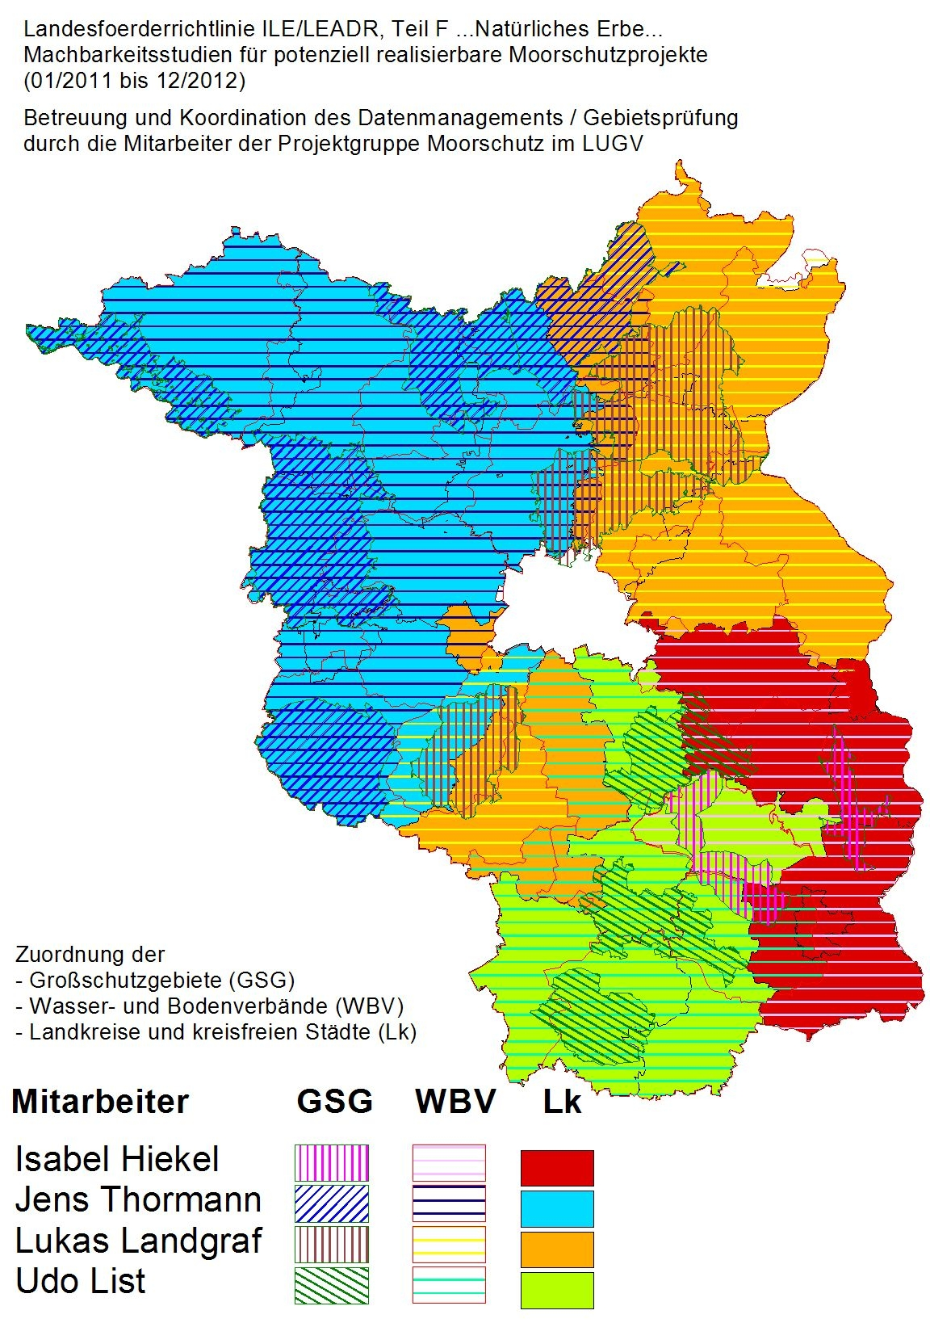

Schichtenverzeichnis Moorboden |  |  |  |  |  |  |  |  |  |  | Datum:
Bezeichnung: |  |  |  |  |  |  |  |  |  |  | Bearbeiter:
HW: |  |  |  |  |  | RW: |  |  |  |  | System: UTM
Bohrung |  | Schichtenfolge:  /________________  Moormächtigkeit: dm |  |  | Wasserstufe:  GW dm  unter Flur |  |  | nach TGL 24300/04  Substrattyp:  Bodentyp: |  |  | nach KA 5  Substrattyp:  Bodentyp:
 | nach TGL 24300/ 04 |  |  |  |  |  |  |  | nach KA 5
Tiefe  dm | Torfart, Mudde,  Körnungsart |  | Zers.-grad /  Kons. | Hori-zont |  |  | Besonderheiten  Beimengungen |  | SV | Farbe |  | Torfart,  Mudde,  Körnungsart | Hori-zont

